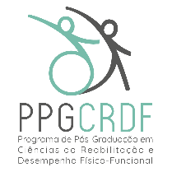
PROGRAMA DE MESTRADO EM CIÊNCIAS DA REABILITAÇÃO E DESEMPENHO FÍSICO-FUNCIONAL
Rua Eugênio do Nascimento, s/n – Bairro Dom Bosco
Juiz de Fora – MG – CEP: 36038-330 – (32) 2102-3256
E-mail: mestrado.fisioterapia@ufjf.br Site: https://www2.ufjf.br/ppgcrdf/

CARTA DE ANUÊNCIA DE SUBMISSÃO DE ARTIGO PARA A DEFESA

Em conformidade com o Regimento Interno do Programa de Pós-Graduação StrictuSensuem Ciências da Reabilitação e Desempenho Físico-funcional da Faculdade de Fisioterapia da UFJF, Eu, (NOME DO ORIENTADOR) confirmo que o(a) (NOME DO ORIENTANDO), submeteu um artigo para publicação no periódico (NOME DO PERIODICO), classificado no Qualis como (EXTRATO/JCR), e pode marcar a defesa de suaDissertação visando à obtenção do título de Mestreem Ciências da Reabilitação e Desempenho Físico-funcional.

Juiz de Fora, ____ de _________ de 20__.

___________________________________________________
Prof. Dr.(nome do orientador)
Docente do Programa de Pós-Graduação emCiências da Reabilitação e Desempenho Físico-funcional

